/1000天营养启航——孕期营养与婴幼儿喂养小程序 调研问卷
您好！我们正在开展关于“生命早期1000天”孕期营养与婴幼儿喂养小程序的需求调研。本问卷旨在了解您对孕期及婴幼儿营养知识的了解程度，以及对相关小程序功能的需求和使用意愿。您的回答对我们非常重要，问卷预计占用5-8分钟，感谢您的支持与参与！

- 基本信息
1.您的身份是：
A.孩子尚未出生 B.孩子已经出生且处于0-2岁

（若1.选A）
2.1您当前的孕周是:
A.≤12周 B.13-27周 C.≥28周

（若1.选B.）
2.2您孩子的大小是:
A.<6个月 B.7-12个月 C.0<1岁 D.1-2岁

3.您的年龄是：
A.25岁及以下 B.26-30岁 C.31-35岁 D.36岁及以上

4.您的文化程度是：
A.小学及以下 B.初中 C.高中 D.本科或大专 E.研究生

- 小程序使用情况调研
5. 您是否使用过涉及孕期营养/（婴幼儿喂养相关）的APP/小程序？
A.使用过 B.没用过

6.您目前有使用过的母婴类小程序是否包含以下小程序？
□亲宝宝 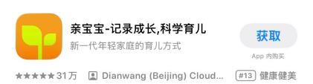 □美柚 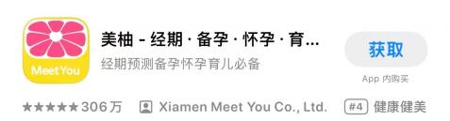

□宝宝孕育树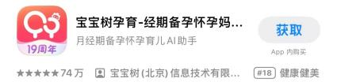 □妈妈孕育网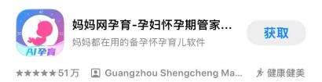

□其他______

7.在您使用过的小程序里经常使用以下哪些功能？
□健康知识科普（孕期、婴幼儿喂养相关知识）
□营养膳食服务（食谱推荐、个性化饮食方案、营养摄入评估）
□健康数据记录（胎儿/婴幼儿身高、体重等生长发育记录）
□智能提醒服务（产检、喂养、疫苗等健康事项提醒）
□线上健康咨询（在线问诊、专业人员答疑）
□社区交流（宝妈交流、经验分享板块）
□其他_____

8.除了您体验过的功能以外，您还希望小程序包含哪些功能？
____________________________________________________

- 喂养知识与痛点调查
9.您是否了解“生命早期1000天”这一概念
A.非常了解，清楚具体阶段和重要性
B.一般了解，知道是与母婴营养相关
C.听说过，但不了解具体内容
D.完全不了解

11.1在孕期营养方面，您最想了解哪些内容？（选答）
□各孕周营养重点与食谱
□孕期体重管理
□妊娠期糖尿病/高血压饮食
□补剂（叶酸/铁/钙/DHA）怎么吃
□孕期禁忌食物清单
□其他_____

11.2在婴幼儿喂养方面，您最想了解哪些内容？（必答）
□母乳喂养指导
□配方奶选择与冲泡
□辅食添加时间与顺序
□各月龄辅食食谱
□过敏食物识别与替代
□自主进食培养
□其他_____

12.您目前使用的母婴类APP，是否遇到孕期记录的信息无法直接沿用到宝宝出生后，需要重新建档的情况？
□是 □否

- 对“1000天营养启航”的需求与意愿

13.您是否需要打通孕期和0-2岁的全周期营养管理工具且能根据孕周或宝宝月龄自动推送
营养内容的一款小程序？
□非常需要 □需要 □一般 □不需要 □完全不需要

14.您对AI 拍照识别餐食、自动分析营养成分的功能接受度：
□非常期待 □期待 □一般 □不期待 □完全不期待

15. 对于智能提醒服务您希望小程序提供哪些：
□喂养时间提醒 □辅食添加阶段提醒
□孕期营养素补充提醒（维生素，钙铁锌等） □补水提醒（对应月龄）
□饮食风险提醒推送（生、冷、高糖、酒精类）
□其他______

- 您是否希望小程序结合孕期营养记录，提示宝宝未来部分营养相关疾病的潜在风险（仅作为健康科普预警，不作为疾病诊断）
□非常希望 □比较希望 □一般 □不太需要 □完全不需要

17. 您是否愿意通过简单记录日常饮食或喂养情况来获得个性化建议？
A. 愿意，操作简单就可以
B. 愿意但怕坚持不了
C. 不愿意

- 补充建议
18.除上述提到的功能外，您对于这款1000天孕期营养与婴幼儿喂养小程序，您还有哪些功能需求、优化建议或期待？
_______________________________________________________________________________

